AKTIVNOST
POGLEDAJ SVAKU SLIKU I RAZMISLI !
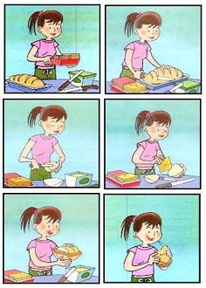
ISPRIČAJ PRIČU PO SLIKAMA !

NAPRAVI SEBI JEDAN SENDVIČ I POČASTI SE !

